管理体系审核记录表
过程与活动、  抽样计划 | 涉及条款 | 受审核部门：办公室 主管领导：陈勇 陪同人员： 高绍春 | 判定
过程与活动、  抽样计划 | 涉及条款 | 审核员：姜海军 审核时间：2022.6.18-19 | 判定
过程与活动、  抽样计划 | 涉及条款 | 审核条款：EOHMS: 5.3组织的岗位、职责和权限、7.2能力、7.3意识、9.2 内部审核、10.2不合格和纠正措施，6.1.2环境因素与危险源、6.1.3合规义务、6.2.1环境职业健康安全目标、6.2.2实现目标措施的策划、8.1运行策划和控制、8.2应急准备和响应、9.1监视、测量、分析和评价（9.1.1总则、9.1.2合规性评价）, | 判定
组织的岗位、职责、和权限 | EO：5.3 | 现场审核了解到，办公室主要负责:体系建立实施与完善，人力资源配备，员工培训考核管理;劳动合同保险管理;环境因素和危险源进行识别和控制;信息交流与传递;法律法规及其他要求获取及适用性评价，体系运行检查、内审等。  经交流陈勇对体系要求的职责基本理解，并能按照职责要求去做，本部门的职责权限得到了有效的落实，未发现因职责不清责任不明而造成体系运行失效的情况。 | Y
目标、管理方案 | EO：6.2、 | 查到公司的环境和职业健康与安全目标：  文件受控率：100%  培训计划完成率：100%  火灾事故0；  人身安全事故0。  2022.5.19日考核2022年1-4月份目标能完成，考核人陈勇。  查到公司制定的2022年度“管理方案”，  抽查杜绝人身伤亡事故管理方案，  管理目标：杜绝人身伤亡事故，  管理组织及职责：规定了总经理及各部门负责人及工作人员的职责及控制方法，费用预算、完成时间。  主要措施：制定、执行严格的安全管理制度，竖立正确的安全观念意识，进行严密的过程监控。涉及活动:装卸过程。组织现场员工，竖立正确的安全意识，坚持开展安全生产例会，组织员工利用业余时间学习相关法律法规、安全常识。  管理方案由责任部门组织实施，目前在实施中，部分已完成。 | Y
能力意识 | EO：7.2、 7.3、 | 现场提供了《HT-CX/B9-2022 人力资源控制程序》、《岗位任职要求》，其中规定了人力资源管理的规定要求。从学历、培训、技能、经历、意识等规定了各部门负责人、业务人员、操作工、质检员等工种岗位的任职条件。  在审核中关注到组织岗位任职资格要求对岗位环境、职业健康安全方面的要求未明确，已沟通改进。  查见《员工能力确认表》，从培训、技能、经历等方面予以了确认，能满足岗位要求。  查现场提供的《2022年度培训计划》，从培训项目、方式、培训对象、时间、责任部门、考核方式等方面予以策划，内容包含ISO9001、ISO14000、ISO45001标准，质量环境安全方针、质量环境安全目标，岗位操作要求，手册、内审，需确认过程和重要环境因素等内容。  抽1）2022.3.22日：全体管理人员，培训内容摘要：公司的质量环境安全方针、质量环境安全目标、各部门的分解目标。《质量环境安全手册》、《程序文件》、《作业文件》主要内容的讲解。结合公司的现状，讲解质量环境安全管理体系运行应注意的问题及相关记录的填写。公司的重要环境因素和危险源，及其控制要求。相关的法律法规，通过提问考核，考核结果：合格，培训合格有效，培训老师高绍春。  再查2）2022年1月13日《培训记录》，培训内容：各部门生产、办公活动中涉及的危险废弃物的识别。固废的管理要求，固废管理及处置的记录要求等培训；2022年1月21日《培训记录》，培训内容：应急预案的分工、预案演练程序，学习《应急准备和响应控制程序》， 学习《应急准备和响应预案》等2份《培训记录》包括的内容同上，培训有效，培训老师高绍春。  特殊工种：电工胡明生、杨文涛、张玉蛟、崔文波均有电工上岗合格证，有效期为2025.8.31日。见附件。  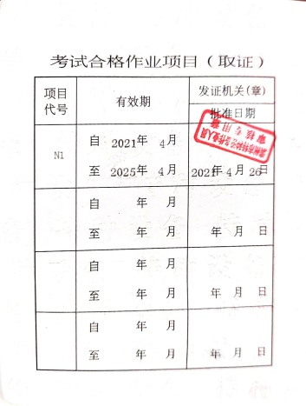  叉车工，张振江，有叉车上岗证，有效期：2025.4月。  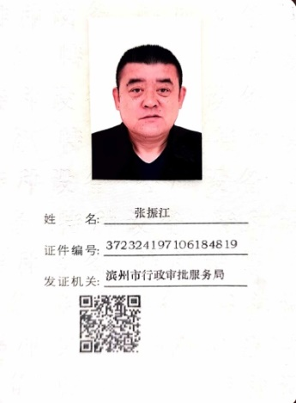  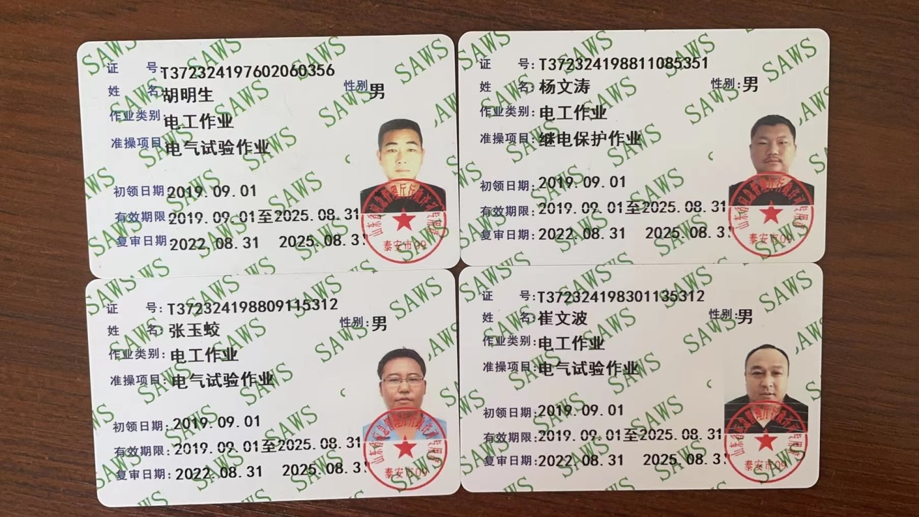  陈勇主任介绍到通过培训、面谈等沟通方式，提高了员工的素质，增强了员工的环保及职业健康安全意识，员工认识到了自身贡献的重要性，新员工已进行相应培训，未发生调岗人员的情况。  企业已对人力资源的管理、控制进行了策划，并已实施控制，针对体系文件的系统学习进行了交流。 | Y
环境因素、危险源 | EO：6.1.2 | 办公室作为环境与职业健康安全管理体系的推进部门，主要负责识别评价相关的环境因素及危险源，查有：《HT-CX/B20-2022 危险源辨识、风险评价和控制程序》、《HT-CX/B19-2022 环境因素识别与评价程序》。  根据各部门业务及各销售过程环节识别，由办公室统一汇总。  提供了“环境因素识别、评价、控制表”、“环境因素汇总及评价表”，识别了体系覆盖的各过程、部门的环境因素，具体如下：如办公过程中的水电消耗、纸张消耗、墨盒废弃、硒鼓废弃、打印机噪声的排放等；运输过程中的汽油消耗、尾气等环境因素。  现场提供了《重要环境因素清单》，通过评价，共识别出重要环境因素2项，分别为：办公活动中的火灾、固废排放。  查办公室环境因素识别情况：识别了办公过程的如下环境因素：办公过程中的水电消耗、纸张使用、硒鼓废弃、火灾等。  涉及办公室的重要环境因素有2项：办公活动过程中的火灾及固废排放。  对于重要环境因素的控制，通过日常检查、目标、管理方案、运行控制、应急预案等控制方式。  查企业危险源的识别、评价、控制措施情况：  现场提供了“危险源辨识及风险评价表”，分别按照各部门涉及的业务领域进行了识别，识别情况如下：电脑辐射、办公区所用电脑、电灯、电扇等用电设施下班后未切断电源导致火灾、触电，交通事故等危险源。  根据伤害的程度及可能性对危险源进行了评价，通过评价，识别出重要危险源，查到《重要职业健康安全因素清单》包括：仓库装运时意外产品砸伤、卸车时意外产品砸伤、运输过程意外车祸等。  查办公室重要危险源是火灾事故的发生。  对于重要危险源的控制，通过日常检查、目标、管理方案、运行控制、应急预案等控制方式。 | Y
合规义务、法律法规 | EO：6.1.3， | 建立实施了《HT-CX/B21-2022法律法规和其他要求控制程序》。  提供了环境《法律法规和其他要求登记表》，包含39个环境法律法规、标准和其他要求。如《中华人民共和国大气污染防治法》、《中华人民共和国环境保护法》、《中华人民共和国节约能源法》、《中华人民共和国消防法》、《山东省环境保护条例》、《中华人民共和国清洁生产促进法》、  《山东省环境噪声污染防治条例》、《中华人民共和国固体废物污染环境防治法》、《无棣县城市市容环境管理办法》等。  提供了《安全适用的法律法规及其他要求清单》，包含98个职业健康安全法律法规、标准和其他要求。如、《中华人民共和国安全生产法》、《中华人民共和国职业病防治法》、《中华人民共和国劳动法》、《中华人民共和国道路交通安全法》、《中华人民共和国传染病防治法》、《山东省消防条例》、《女职工劳动保护规定》、《工伤保险条例》、《火灾事故调查规定》、《滨州市事故隐患排查治理办法》、《滨州市安全生产监督管理条例》、《仓库防火安全管理规则》等。  办公室根据需要随时网上获取、识别更新，并通过培训、宣传、会议等形式传达给员工和相关方，各部门如有需要随时到办公室查阅。 | Y
合规性评价 | EO:9.1.2 | 现场提供了《合规性评价报告》,对公司的危险废物管理情况、污染物排放标准执行情况、销售过程中的能源使用情况、消防应急准备情况、环境影响评价法的落实情况等方面进行了法律法规及其他要求的遵守情况进行了评价，评价结论：公司没有严重违反国家法律法规的情况发生，对法律法规及其他要求的符合性情况较好。  记录人：陈勇；审核：李兵；评价日期：2022.1.16日。 | Y
监视、测量、分析和评价 | EO：9.1.1 | 编制《HT-CX/B15-2022 监视、测量、分析和评价控制程序》，  查到《质量、环境、职业健康安全目标完成情况统计表》，记录了公司环境、职业健康安全目标完成情况，2022.5.19日检查2022年1-4月完成情况：公司目标均已完成。  查到《环境（日）检查记录表》，检查项目包括废水、固体废弃物、能源资源、应急措施、记录等。  抽查2022年3月29日、2022年5月17日《环境（日）检查记录表》，记录了检查项目：废水、固体废弃物、能源资源、应急措施、记录；检查内容：废弃物收集容器、是否有标识、灭火器是否足够在有效期、及时关闭电源……；本月良好百分率：100%；检查人：陈勇。  查见2022.3.21日、2022年4月16日《重要环境和安全因素检查记录》，检查人李荣宽，检查部门库房、装卸过程、办公区，检查项目：严禁烟火、有灭火器、正确使用设备、没有明火源、电源及时关闭等内容，检查结果正常。  查到《安全运行检查表》，检查项目：安全管理、安全教育、检查整改、事故预防与处理、人员、机械设备设施、电气设备、环境、工艺、消防、配电室等项目；抽查2022年4月份检查结果均合格，检查人：陈勇。  查到《库房安全日常检查表》，检查项目包括消防器材设施、消防水源、消防通道、应急照明、线路、杂物等。抽查2022年4月22日、检查结果：正常，检查人：高宝东。  经交流公司无用于环境和安全监测的设备。  经交流确认，公司无安全、环境检测设备。  经交流确认，公司员工不涉及职业病。 | Y
运行策划和控制、  财务支出 | EO:8.1 | 公司制定并实施了《办公活动、生活污水管理规定》、《办公活动、生活污水管理规定》、《噪声排放管理规定》、《废弃物处理管理规定》、《节约资源/能源管理规定》、《用电防护规定》、《卫生管理规定》、《员工健康管理规定》、《员工劳动安全和防护规定》、《劳保用品发放标准及管理方法》、《应急预案》等环境与职业健康安全控制程序和管理制度。  公司位于无棣县西城工业园内海丰2路东，周边是居民和其他单位。办公场所是一排办公室，有停车位和消防栓。  生活污水排入市政污水管网。  部门办公基本无噪声、无废气。  办公室垃圾主要包含可回收垃圾、硒鼓、废纸。公司配置了垃圾箱，办公室统一处理。  对可回收的固体废弃物，一部分由厂家回收，厂家不回收的公司统一回收再利用或由物资回收公司处理。不可回收的废弃物由公司办公室统一处理，各部门不得单独处理。  生活垃圾由当地环卫处统一处理，查到2022.2.1日与当地环卫处签订了《废弃物清运协议书》。  查到《废弃物处理登记表》，记录了日常办公过程中的可回收及不可回收的废弃物的处理情况。  抽2022.4.26日的废弃物处理情况，废弃物名称：办公垃圾5.3kg，处理方法：垃圾站；抽2022.2.18日对废报纸、废纸1.5kg，处理方法：废品收购站；查2022.1.18日供方回收废硒鼓1个。  提供“财务部需提交的费用支出清单”，2022年用于环境教育、消防器材配置、购置分类垃圾箱、废物处理费用约5万元。  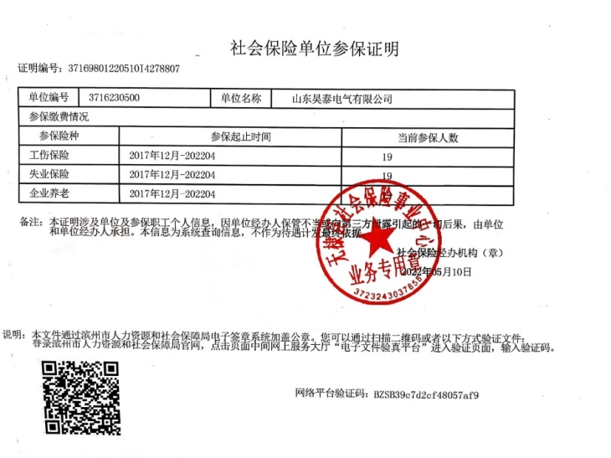  为长期员工上社保，查到2022年5月份交费证明。  按公司要求人走关灯，办公室电脑要求人走后电源切断。  办公室内主要是电的使用，电器有漏电保护器，经常对电路、电源进行检查，没有露电现象发生。现场巡视办公区域消防栓正常，电线、电气插座完整，未见破损，空调设定在26℃。  办公室部门运行控制基本符合规定要求。  部门运行控制能结合产品生命周期方法，基本符合规定要求。 | Y
应急准备和响应 | EO：8.2、 | 提供了《火灾应急预案》和《安全应急预案》，其中包括目的、适用范围、职责、应急领导小组成员职责、程序、现场应急措施等，相关内容基本充分。  查到《消防应急预案演练记录》，2022.3.9日公司全体人员参与了消防演练并进行了培训，记录了演练过程，针对演练准备不充分和个别人员防护不到位进行了现场讲评。演练后对应急预案的适宜性、充分性进行了评审，结论：全部能够执行，完全满足应急要求，应急预案符合实际不需修改。编制人陈勇，审批李兵。  查到《人身伤亡事故应急演练与评价》，2022.4.20日公司全体人员参与了伤亡事故演练并进行了培训，记录了演练过程。演练后对应急预案的适宜性、充分性进行了评审。  自体系运行以来尚未发生紧急情况。 | Y
内部审核 | EO：9.2 | 建立并执行《HT-CX/B16-2022 内部审核控制程序》，并能按标准规定对内部审核的策划、实施、人员安排与资质、内部审核的记录、不符合项的分析与验证，以及审核的结论等开展内部审核。  由办公室组织内部审核，一般每年至少进行一次内部审核，由于疫情影响已超过一年。  抽查最近一次内部审核情况：  查2022年度内部审核计划：内容已包括了审核目的、审核部门、依据、要求、内审时间，编制：高绍春，审核：陈勇 批准：李兵  有三合一体系审核实施计划：目的、依据、范围、时间2022.4.28-29日、审核组、要求、审核安排，批准：李兵2022.4.20  有审核员任命书：陈勇、高绍春，A组： 陈勇 B组：高绍春，  审核计划已考虑到互查的公正性，无审核员审核本部门的情况，计划内容涉及各部门，条款覆盖整个标准。  有首、末次会议签到及会议记录；  提供了《内审检查表》，其中包括总经理/管理者代表、办公室、供销部、生产部、质检部的审核记录，条款与策划一致，记录真实、完整。  本次内审发现2个一般不符合项，明确不符合标准条款和负责部门，开具不合格项报告：抽查不符合项（过程中发现的一些非重要问题，生产未分析原因，采取措施），部门确认不合格，并进行原因分析和整改，有记录并对整改效果进行验证，已关闭。  提供《内部管理体系审核报告》，对现场审核进行了综述、不合格情况及纠正措施要求，审核结论为：本公司质量/环境/职业健康安全三合一管理体系符合公司管理手册、程序性文件、ISO9001:2015、ISO14001:2015、ISO45001:2018的要求，本公司质量/环境/职业健康安全三合一管理体系得到了有效实施，运行实施保持了适宜性。  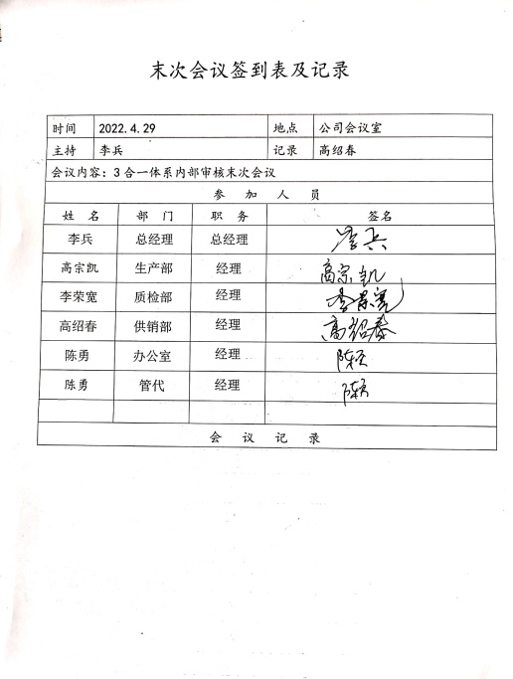  编制：陈勇 审批：李兵 日期：2022年4月30日  公司内部审核基本有效。  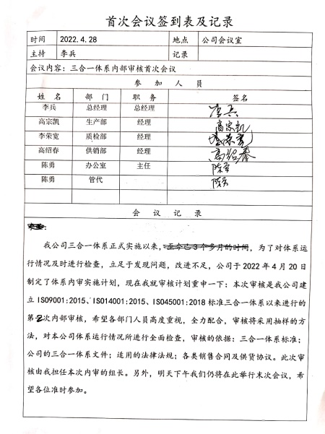 | OK
不合格和纠正措施 | EO：10.2 | 公司编制了《HT-CX/B18-2022改进控制程序》，对实际、潜在不符合、纠正预防措施识别、评审、验证等作了规定，其内容符合标准规定的要求，与管理手册相协调，符合标准要求。  陈勇主任介绍：公司按照体系的要求，通过培训，下达作业指导书等工艺文件，规范各操作人员的操作，不符合得到了有效控制，人员环保/安全意识有了明显提高。  对内审中提出不合格项进行了原因分析,并制定、实施了纠正措施，并由内审员对所采取的纠正措施进行了验证，纠正措施有效。  对管理评审提出的问题定期实施安全培训措施。  对存在的不符合/不合格，组织评审不符合/不合格，确定不合格的原因，采取措施，以消除不符合/不合格的原因，防止不合格的再发生；对存在潜在的不符合，确定潜在不合格的原因，采取措施，以消除潜在不合格的原因，防止了潜在不合格的发生。  陈勇主任讲体系运行以来没有发现潜在的不符合，没有发生重大质量事故和投诉处罚，没有发生环境、职业健康安全事件和投诉处罚。  公司纠正和预防措施的管理符合标准规定要求。 | Y

说明：不符合标注N

